
暑假外教英语口语培训项目招生简章

经北京大学继续教育部批准（北继培字【2013】0158号），今年8月4日至8月18日外国语学院英语系举办第13期暑期外教英语口语项目，依托庞大的美国外教团队和先进的语言多媒体教学设备，向英语学习者提供强化英语口语培训。
该项目自1999年开始举办以来，一直受到了广大中学生、小学高年纪学生、大学生和其他英语爱好者的一致好评。该项目的特点是针对中国学生现有的外语学习特点，结合美国外教灵活而不缺乏针对性的教学方法，让学生在地道的英语学习氛围学习和使用英语，零距离感受美式的英文教学以及文化特点，令学生们在北京大学富有诗情画意的亭台楼阁之间，领略英语语言的韵律和国际交流的脉动。
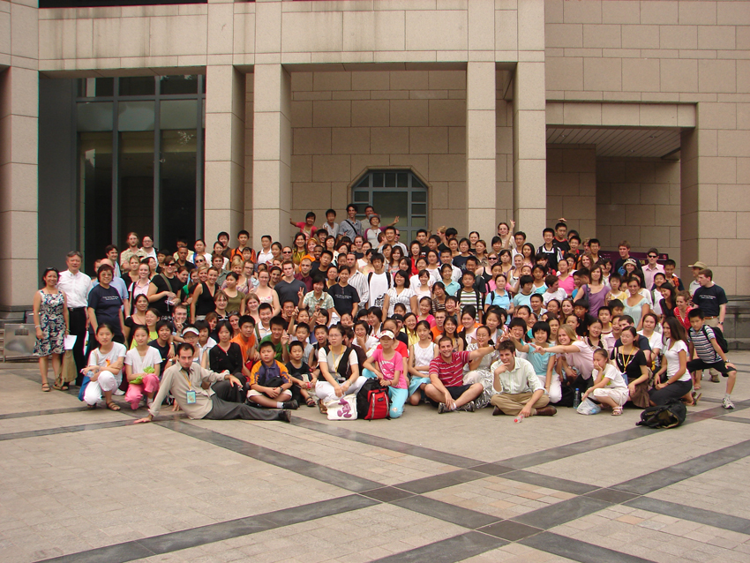
今年，外国语学院在往届成功举办的经验基础上，更加强调该项目“纯英文语境、小班规模、密集强化教学”的特色，不仅每班的培训学生人数控制在20人以内，而且将采用每班每天由6名外教依次轮流为学生授课的课程安排，努力为学生提供一个“身临其境”的外语学习条件和更广阔的互动交流平台。
●教学特点
★ 120位美国外教全英文授课，强化培训英语听说能力与技巧，侧重培训英语思维；
★ 小班授课，每班学生20人，每天安排6名外教轮流授课；
★ 授课时间8月4日至8月18日（8月9日休息），每天上午3课时，下午3课时，共计84课时。
★ 北京大学校内教学楼多媒体空调教室授课。

●招生对象与学费
★招生对象：小学高年级学生、初、高中学生、大学生以及具有中级英语水平者；
★培训学费：1800 元；

●咨询与报名
★咨询电话：010-62751583
★报名地点：北京大学外国语学院英语系112室（北京大学西门内化学北楼）

北京大学外国语学院
2013-5-2

